为了更加平等而优质的教育
——芬兰中小学教育专项研修报告
江苏省基础教育领军团队专项研修2团

2025年9月16日至9月29日，江苏省基础教育领军团队专项研修班一行在苏教国际的周密安排下，前往芬兰赫尔辛基地区和图尔库大学，进行为期两周的专项研修，通过走进芬兰国家教育署、赫尔辛基中小学以及图尔库大学及其附属学校等现场教学，开阔了教育国际视野，也引发了深度探讨和诸多思考。下面重点汇报所见所闻的芬兰中小学国民教育体系、课程与教学改革、中小学评价和中小学教师队伍建设等方面，以及与我国尤其是我省中小学教育实际相结合的所思所想。报告分为两个部分，一是芬兰基础教育的主要特色，二是芬兰基础教育对我们基础教育改革的启示。
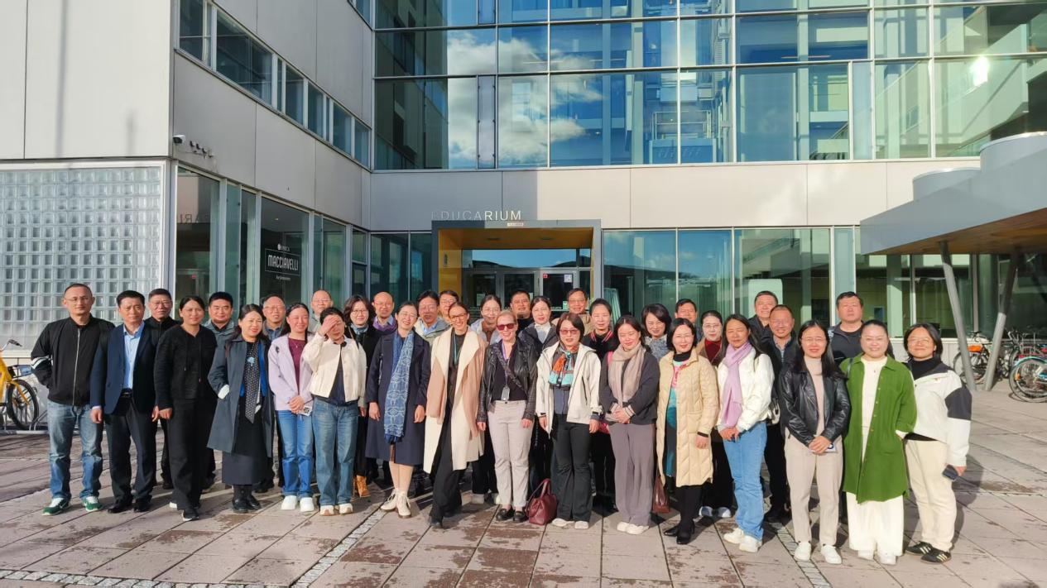
（在图尔库大学教育系门前合影）
第一部分 芬兰基础教育的主要特色
芬兰的基础教育有很多值得我们关注的内容，结合本次专项研修的课程设置，我们重点关注了芬兰的国民教育基本体系、芬兰中小学课程教学改革、芬兰中小学教育评价以及中小学教师队伍建设等四个方面。
一、完备的国民教育体系
芬兰的基础教育始终是全球教育领域的标杆。它以“低负担、高质量”的鲜明特质，在PISA测评中常年保持领先，更培养出兼具思维深度与社会温度的人才。深入剖析其核心特色，对我国教育改革与实践具有重要借鉴意义。
- 整体架构：面向终身发展
芬兰的国民教育体系结构完备，服务于国民的终身学习与发展。该体系覆盖了0-6岁的早期教育和保育、1-2年的学前教育、9年小学和初中教育、3年高中阶段教育以及包括本科、硕士和博士在内的高等教育。基础教育以综合性学校为主，也有一些艺术类特色学校。高中阶段教育虽然分为普通高中和职业高中教育两类，但是国民既可以在各自通道之内继续接受学术类或职业类的本科和硕士教育，也可以根据个人成长中的意愿变化，在各个阶段改变发展途径。无论最初选择何种通道，最终都有机会接受博士教育。除了学历教育外，还有自由多样的成人教育机构，服务国民的终身学习。这种灵活的发展通道构成了芬兰没有“死胡同”的终身学习体系。
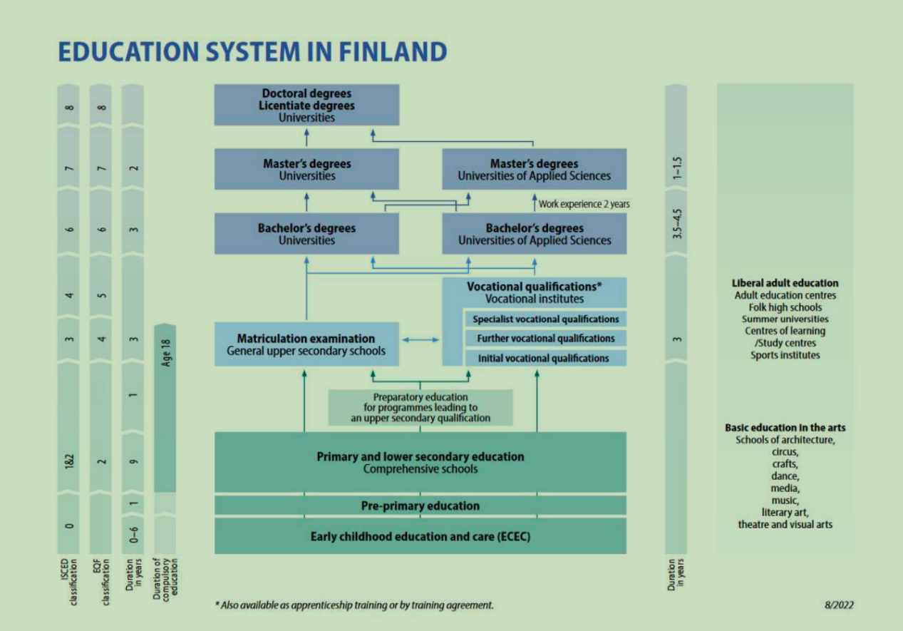
（二）教育生态：追求高位均等
平等是芬兰教育的灵魂，从“一碗热汤”的教育传统到如今的资源配置倾斜，始终践行“不让一个孩子掉队”的承诺。芬兰从学前1年开始直至博士阶段全部实行免费教育，不仅包括学费、书本材料费，还包括午餐和笔记本电脑（或平板电脑）。0-6岁的早教阶段，家长根据家庭收入情况支付一定的费用，最高每月300欧元（达到这一费用的人数极少）。这让不同家庭背景的孩子能够获得同等的基本学习资源。
芬兰各地中小学之间的质量也非常均衡，因此老百姓普遍认为“家门口的学校就是最好的学校”，几乎不需要考虑择校，也实现了学生的就近（步行）入学。芬兰的学生自小学二年级起就可以独自上下学。因为就近入学，芬兰政府不需要提供校车，而是更致力于确保学生上下学道路的基础设施建设和安全保障。
（三）应对人口变化：培养好每一个学生
芬兰的人口总数本来就少，近年来的出生数量又进一步降低，每年出生人数在5万人左右。芬兰高度重视对下一代的教育，将每一位青少年都是视作钻石一样的珍宝，在教育中不放弃每一个孩子，不让一个孩子落后。芬兰很早就实践了全纳教育，对特殊需要学生提供尽可能多的支持和帮助，配备了专门的特殊教育老师给予定制化支持，且全程保护学生隐私与尊严。
自2021年起，芬兰将义务教育年限延长到18岁，即高中阶段，以更好地帮助青年一代进入职场或迎接今后的其他学习。芬兰人认为，对国民高中教育加大投资有助于减少年轻人因过早进入社会而发生一些不当行为，从而减轻政府因此而进行的投入。
二、芬兰“中小学课程与教学”的特色
在芬兰14天的教育观察中，其中小学课程与教学体系的独特性令人印象深刻，从课程设计到空间利用，均以学生发展为核心，为我国中小学教育改革提供了有益参考。
（一）课程大纲：平衡基础与能力
芬兰中小学课程大纲以全面发展为导向，学习内容兼顾语言、数学等基础学科与艺术、技术等多元领域，满足学术能力与个性化需求。学习时长贴合身心规律，小学每天课时不超6节，课间休息充足，避免高强度灌输。同时，沟通合作、批判性思维等通用能力培养贯穿学科教学，实现知识与能力融合。
（二）特色教学法：激活学习潜能
一是积极开发森林课程。将课堂搬进森林，学生通过观察动植物、搭建设施等亲近自然，在实践中掌握生物学、地理学等学科知识，提升动手与协作能力，强化环保意识。
二是积极推进现象教学。以真实生活中的现象或问题为核心，聚焦“综合性探究”。例如围绕“气候变化”主题，引导学生分析现象成因（如地理学科的洋流影响、化学学科的温室气体）、探讨社会影响（如社会科学的农业生产变化），最终形成解决方案。整个过程不局限于学科框架，更注重培养学生“发现问题-整合知识-解决问题”的综合能力。
三是深度推进跨学科教学。广泛采用跨学科教学模式，以学科知识为基础，强调“学科间协同”。如“城市规划”主题教学中，数学学科负责测量场地尺寸、统计人口数据，美术学科负责绘制规划示意图，社会科学学科分析交通流量与居民需求，各学科分工明确又相互配合，让学生在协作中理解学科间的关联，培养系统思维。
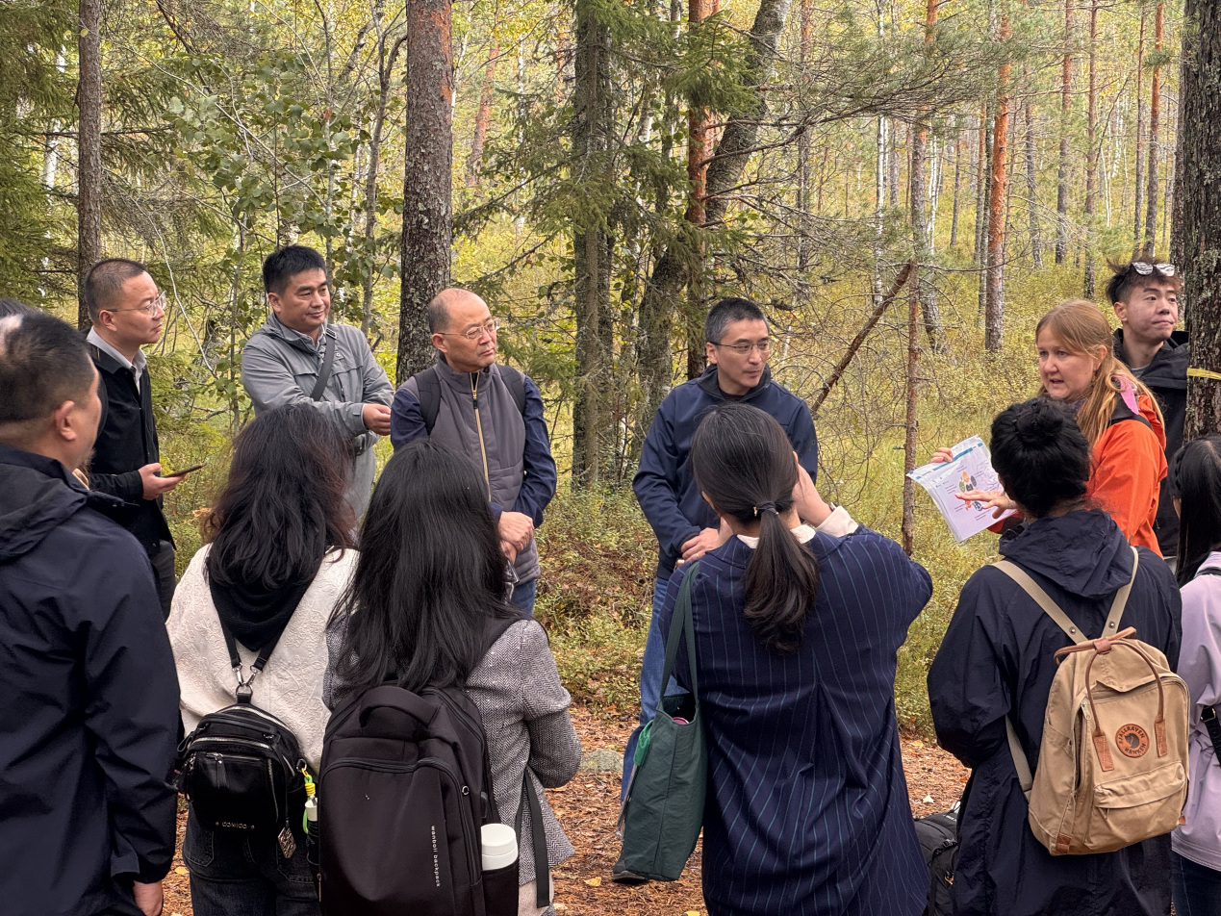
（实地体验和学习森林教学法）
（三）教学空间：服务课程需求
教学空间打破固定局限，室内桌椅可灵活调整布局，设绘本角、实验角等多功能区；室外草坪、种植园融入教学，部分学校借力社区资源，将图书馆、博物馆作为延伸教学空间，拓展学习边界。位于万塔的海门屈莱学校为提升教育质量对教学模式进行了深入的改革。为促使改革取得更好的效果，该校在5年前异地重建时，和设计师一起对教学空间的设置进行了颠覆性地变革。新校舍的空间布局完全适应了新的教学方式应用。
（三）跨界融合：育人模式彰显前瞻性
芬兰推行“先合后分”的课程体系，低年级设融合多学科的“环境与自然课”，高年级才逐步细分学科。其标志性的“现象式学习”打破学科壁垒。在AI时代，芬兰更将AI认知能力融入全周期教育，通过《AI基础课程》让技术走进课堂，同时依托森林等自然场景，培养学生AI无法替代的自然感知力。
三、学生发展与评价
芬兰在学生培养中坚持将以学生为中心，首先注重学生未来生活技能、个人身心健康以及社会情感能力的发展和提升，并将这些能力的发展作为对学生发展评价的首要内容。芬兰基础教育坚持“去排名化”的路径：不给学校排名，不给老师排名，更不给学生排名。但“无排名”不代表“无评价”。芬兰并非取消所有测试，而是彻底扭转了“测试的价值导向”——测试不是为了“分高低、定名次”，而是为了“找问题、促改进”，为了让教育更贴合每个师生的需求。三类核心评价机制是芬兰教育“互信与尊重文化”的关键，更是其“回归教育本质”的具体实践。
（一）面向未来社会的横贯能力
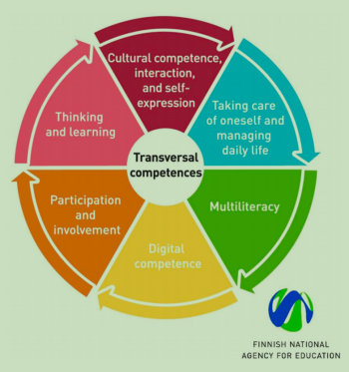
芬兰把新课程改革的总目标确定为培养能适应瞬息万变的未来社会的人才，提出了学生需要具备的七大横贯能力。横贯能力不等同于通过传统学科进行学习知识，而是跨越学科界限，将不同领域的知识和技能整合起来，以保证学生能够面对个人发展、学习、工作和参与公共事务的各种需求。
七大横贯能力分别为文化、互动和自我表达能力、自我照顾和日常生活管理能力、多元识读能力、数字能力、参与能力、思考和学习能力。这些能力对于现代社会公民具有重要意义。例如多元读写能力已远超传统的读文写字，指理解、批判和创造多种形式（文本、数据、视觉、数字）信息的能力，对于信息社会培养学生信息源核查、偏见识别和论证分析能力，系统培养批判性思维具有重要意义。
在日常培养中，相对于知识，在基础教育阶段更加注重学生社会交往、情绪控制、个人身体素质、艺术修养等方面的培养，组织学生积极开展户外玩耍，鼓励学生在学校开展合作，为以后共同解决问题做好准备。
（二）面向真实世界的全人教育
芬兰课程以其多样性与实用性著称。从一年级开始的手工课（如使用锋利针线、操作机器）到中年级开始的家政课再到高年级开始的木工课，不仅是技能的培养，更是对耐心、专注力、风险认知和自我管理责任的系统训练，为学生树立起迎接未来日常生活挑战的信心。
教育也高度重视文化素养，鼓励学生建立个人文化观并包容他人，这在一个移民背景学生比例高达30%的城市（如万塔）尤为重要，它培养了学生作为“全球公民”的共通人性。
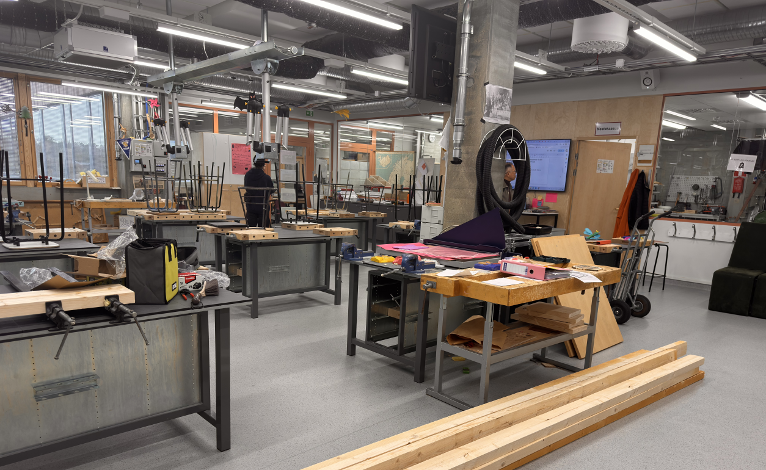
（万塔海门屈莱学校木工教室）
（三）凸显学生的主体课堂组织
课堂以学生为中心，教师转为引导者，采用小组合作、项目式学习等形式，鼓励学生参与讨论与探究。课堂氛围轻松，师生、生生互动频繁，学生主观能动性充分发挥。
- 彻底摒弃功利化倾向的评价体系
芬兰取消频繁考试与排名，九年级前没有全国性统考，代之以学生主导的成长档案与描述性反馈。教师评语遵循“3+1”原则，聚焦具体成长与改进建议，使83%的16岁学生能准确定位能力短板。这种评价方式体现了评估哲学的根本转变，让学习回归成长本质而非分数竞争。芬兰教育者相信，高质量的学习成果应通过持续的、多元的形成性评价来衡量。其评估焦点从“最终答案”转向“合作过程”“投入程度”“自主学习能力”与“批判性思维的展现”。测试侧重于软技能，如互动、自我表达和多元读写能力，因为这些才是“职场生活中的必备能力”。
芬兰教师更倾向于通过“项目任务”评估学生学习情况，而非频繁的纸笔测试，让评估成为“教学的延伸”而非学生的“负担”。芬兰教师既不给每个学生打分数、排先后，更不会将评估结果用于班级内的排名比较，让每个学生都能在无压力的环境中探索成长。
（五）以“反思性自我评鉴”推动“向内成长”
教师会引导学生进行自我评鉴，比如让学生在学期末填写“我这学期在数学上掌握了哪些知识（如解方程、几何证明）”“还有哪些地方需要改进（如计算容易粗心）”“下学期想尝试的学习方法（如提前预习）”，帮助学生建立“关注自身进步”的意识，明白“教育的目标是成为更好的自己，而非超越他人”。
（六）多样化的升学路径
从芬兰升学路径看，主要有三种路径：一是普通高中采取“过程分+差异化附加要求”的评价方式；二是职业学校采取“灵活但不随意，热门专业有门槛”的评价方式；三是国际高中采取“成绩+语言+综合能力”三重考察的方式。这是一种将过程的表现性评价运用到升学考试之中的评价方式。具体到芬兰普通高中录取，更加重视九年级平均成绩，由“日常表现（40%）+单元测试（30%）+期末测评（30%）”构成，每部分都有明确评分标准。
四、专业化的中小学教师队伍
高质量的教师队伍是高质量教育的源头保障。芬兰拥有一支高学历、高专业化程度的中小学教师和校长队伍，这得益于该国师范生选拔、培养以及教师职后管理、校长任职资格条件等多个方面的科学举措。
（一）以信任为基石的教师管理
无论是政府部门，还是学校管理者或学生家长，都对教师的专业性高度认可，对教师的专业工作充满信任。这种“基于信任的专业主义”（trust-based professionalism）折射出芬兰教师的高度专业化水平。
首先，芬兰教师的整体学历水平高。芬兰规定幼儿园教师必须具备本科以上学历，小学及以上教师必须具备硕士学位，基础教育中具有硕士学位的教师占比达80%。其次，芬兰高度重视教师的职前专业化培养，只有在高校接受过系统师范教育的人才能获得教师资格。
基于对教师专业性的信任，芬兰对教师的管理政策十分宽松。芬兰不会对教师的课堂教学进行检查，教师也无需向学校报告教案。学校鼓励教师自主探索、个性施教，不以标准化考试衡量教师的教学绩效，教师因此获得极大的专业自主权，在教学中可自主选择教学材料、教学方法、评价方式等。这种信任还培育了良好的家校关系，芬兰家长对教师总体信任度高，双方配合默契。芬兰学校鼓励教师定期进行“教学反思”，但这种反思完全是“为了优化教学”。比如每周花1小时梳理“本周某节数学课学生参与度低，是否是我用的例题太抽象”，没有外部的“评比压力”，也不用向“排名”负责。
（二）重重选拔的师范专业录取
如果说芬兰对教师的专业信任源自教师的专业性，那么这一专业性的建立则依赖于严格的师范生选拔和高质量的师范生培养。
教师一直是芬兰青年人最向往的职业，选择这一职业主要出于为民族培养下一代的社会责任。芬兰大学师范专业申请人数众多，但录取率很低。以图尔库大学为例，自2013年起，学校每年招收85名小学全科教育师范生，申请人数却在1200人到1900人之间，录取率长年低于10%。
芬兰学生要报考师范专业，除需和其他高中生一样参加国家统一高考外，还需在高考后另行申请参加专门的师范生加试。第一轮考试是全国8所设有教师教育专业的研究型大学联合开展的统一笔试，主要考察学生的学术能力。通过笔试的学生将参加培养院校自行组织的教师潜力测试（aptitude test）。该测试以面试形式进行，5位面试评委依次对申请者开展“分站式”评估，基于教师职业能力多维模型框架背靠背打分。潜力测试成绩是决定申请者能否被师范专业录取的最重要因素。
（三）突出师范生实践性教学能力的培养
实践性是芬兰教师教育的重要特征。每一所师范院校都有自己的附属学校，涵盖幼儿园到高中各个学段。这些附属学校又称教师培训学校（teacher training school），兼具中小学生培养、教师实践指导与研究、实验、发展及继续教育三重角色。高校教育院系与附属学校管理团队共同参与，推动学校相关职能的发挥。对于图尔库大学本硕连读的师范生，在5年培养期内，有4个学年设置了中小学一线实践课程，共891学时，且基本都在教师培训学校进行。
螺旋递进且长时间的实践性学习，不仅让师范生在入职前就掌握了较为成熟的教学能力，入职后能迅速适应岗位，还推动学生开展理论与实践的对话，加深对理论知识的理解，加强对实践问题的行动研究。

第二部分 芬兰基础教育给我们的启示
江苏作为教育大省和教育强省，教育改革面临着系统化布局和整体优化的过程，基础教育课程改革面临继往开来、进入新阶段、争取新发展、赢得新突破、贡献新成果的关键时期，需要每一位教育人贡献新智慧、主动新担当。本次专项研修，站在江苏基础教育改革的新高度，芬兰教育经验也为江苏基础教育高质量发展提供了可落地的实践启示。下面就结合其国民教育体系、课程设置、教育教学评价及教师队伍建设等方面的见闻和探讨，作如下思考，供参考和批评。
启示一：国民教育体系架构需更加注重基础性和公平性
芬兰“让每个孩子享有同等优质教育”的理念，对破解江苏教育资源结构性矛盾极具借鉴意义。芬兰的国民教育体系更加注重基础性和公平性，二者相辅相成，保障了教育的“兜底”，PISA测试表现优异，以及国民幸福感位居世界前列，也与教育高位均衡不无关系。在江苏教育整体发达又具有区位、城乡差异的基础上，保障教育的基础性和公平性是实现江苏教育强省的重要支撑。
（一）构建动态均衡的资源配置体系
我省正面临学龄人口“峰谷交替”与区域发展不均的双重挑战：苏北部分乡村学校资源盈余，尤其是小学学龄人口产生断崖式下跌；而苏南城市面临高中学龄人口增长与普通高中升学比例剧增带来的双爆发式增长；城市小学生源产生虹吸效应，超级规模学校面临资源分配和管理的难度增加。对此，我们一方面要落实“学位供给动态调整机制”，借鉴芬兰资源倾斜策略，缓解学位压力；另一方面深化集团化办学，推广常州等第开展教育集团化办学的实践经验，同时通过省“名师空中课堂”等智慧教育平台实现优质课程全覆盖，努力以信息化手段逐步缩小区域、城乡教育差距，更多优质资源突破时空、联通城乡，缩小苏南、苏中、苏北以及城市与乡村的教育资源差距，实现更加公平优质的教育。
（二）打造“赋能+赋权”的教师发展生态
芬兰教师的专业性源于“严苛准入+充分信任”的机制，这与江苏建设高素质教师队伍的目标高度契合。我省13市虽已通过各类新办法引进优秀教育人才，但部分教师仍面临跨学科能力不足、行政事务繁重等问题。从整体教育生态上，中小学面临高度内卷的压力，教师的职业焦虑和职业倦怠现象比较普遍。可从两方面突破：一方面在培养体系上，优化师范教育课程，强化硕士阶段的跨学科研修，尤其是开展常态化的实践性教学能力专题培训；二是在职业保障上，落实教师课程自主权，减少过度行政化的干预，减少非教学任务进校园；通过数字化工具提升工作效能，例如无锡新吴区不要求教师手写教案引起教师的共鸣，让教师专注于教学设计与学生指导，激发专业发展的活力。同时要争取家长的支持和配合，避免对教师服务要求过度的现象，明确职业工作边界，让教师更主动而不是被迫从事教育工作。
（三）深化跨学科学习的本土化创新
芬兰“现象式学习”产生了广泛的国际影响，其核心是“用真实问题整合知识”，这与我省推进跨学科教学的实践方向一致。目前我省已经积累十多年的STEM教育经验，无锡等地的科学（工程）教育打破了学科壁垒，为学生提供了融合教室、实验室和真实生活的场景式学习。江苏承担了国家课程教学改革的多个重要项目，包括江苏率先开展科学教育特色高中试点工作，积极研制科学高中办学指南和建设标准，设立科学特色高中试点校项目，加强与高校、高新企业、科研机构的合作，提升学生科学素养。以课程教学改革和教育评价改革推动与人方式变革。深化跨学科学习路径可从三方面推进：一是深化推进科学教育建设项目，包括中小学内涵建设项目的深化；二是建立基于科学教育的资源支撑体系，因地制宜，全面推进人工智能统领下的科学教育工作；三是完善评价机制，将跨学科课程开发纳入教师考核，将体育、劳动、美育、心理健康、人工智能等跨学科融合课程，打造人工智能+、体育+、劳动+、科学+等多样态、多主题跨学科师生竞赛等交流平台。
（四）构建素养导向的评价改革体系
芬兰“看见成长而非筛选优劣”的评价逻辑，为江苏破解过度重视“分数”录取的倾向提供了思路。我省“双减”的满意度已超91%，但评价体系仍需完善。一是优化过程性评价，让学生每一天的学习、每一次的进步被看见，以进步的眼光看学生，而不是以完美的标准评价学生；二是创新命题设计，优化中高考评价机制，积极探索常态化表现性评价+中高考评价的评价方式，以考试指挥棒倒逼常态化教学转型；三是健全多元评价主体，赋予教师和学生更多评价自主权，让评价真正成为成长的“指挥棒”，而不是简单地评价优劣。
芬兰教育的成功并非单一举措的优势，而是“公平底色+专业师资+科学方法”的生态共振。我们无需照搬模板，可汲取其“以生为本”的核心智慧，结合学龄人口变化、区域发展差异等省情实际，在资源均衡中守护公平，在教师赋能中激活活力，在教学创新中培育素养。
启示二：课程教育改革需更加重视素养化和未来性
芬兰中小学教育以“学生为中心”，特别倡导为了生存的教育，着眼当下社会和未来发展培养人才，这一点特别值得我们借鉴。或者说，芬兰教育的未来性，就是芬兰的未来竞争力。今天学生的素养是未来人才的竞争力。我国需结合实际，在课程、方法、改革、课堂、空间等方面优化调整，不断提升中小学教育质量，培养适应时代的高素质人才。
（一）转变教育理念，注重全面发展
长期以来，我国过分注重“知识传授为主”的传统教学模式，需要与时俱进，平衡学术能力与通用能力、身心健康培养的多重关系。要减少过分注重知识灌输的教学方式，合理安排丰富性课程与学习时长，持续推进“双减”工作，让师生真正减轻过重的课业负担，尤其是人工智能条件下，给予学生更多自主探索的学习空间，让课程真正服务于“人的全面发展”，而不是单纯的区分学生成绩优劣的支撑。
（二）创新教学方法，激发学习兴趣
芬兰的森林课程教学给每位研修人员带来了深刻体验和深度思考。我们也可以结合国情增加户外和实验教学，增强做中学、用中学、创中学的机会，让学生在自然与社会中实践学习。全省范围内大力推进中小学实验教学能力大赛，也是致力于提升学生做中学的综合应用能力。针对现象教学，可从贴近生活的主题（如“校园垃圾分类”）入手，引导学生自主探究，自觉运用知识进行加工；针对跨学科教学，可围绕学科共性目标设计协同任务，常态化采用项目式、探究式学习，打破学科壁垒，因地制宜、因校制宜，激发学生主动性，提升创新与实践能力。
（三）应对变化趋势，适配时代需求
加强信息技术与教学深度融合，利用在线平台设计分层资源，避免“一刀切”教学；积极应对出生人口急剧减少的变化趋势，更加重视对学生的个性化培养和支持，尽心尽力培养好每一个学生成为国家未来的栋梁之才；加强师资调配，在生源结构变化的区域，积极尝试推进小班化教学，优化师生比，满足个性化学习的需求；根据社会环境和教育对象的变化，培养培训和配全心理健康教师、职业指导教师、资源教师等师资，及时为学生提供支持；依据学生差异制定个性化方案，提供多样课程选择，促进教育公平与质量提升。
（四）优化课堂范式，营造良好氛围
改变传统课堂组织方式，打破知识教学为主的传统教学方式，减少单向讲授，增加师生互动环节，鼓励学生参与讨论与实践。营造民主和谐的课堂氛围，让学生敢于提问、表达观点，充分发挥主观能动性，提升学生核心素养。
（五）重构学习空间，支撑多样教学
打破固定空间思维，室内采用灵活桌椅布局，增设多功能区与专业实践空间，如科学实验室、创客空间；室外挖掘校园资源，开辟种植园、生态观察区，结合学科与劳动教育；有条件的学校联动社区，利用公共设施作为“校外教学空间”，让空间贴合学生需求，支撑多样化教学。近年来，江苏省中小学课程基地建设，是增强场景式学习的实践，取得了很多可资借鉴的成果，值得深化和普及。
启示三：升学评价教育需更加体现过程性和表现性
芬兰升学实例给我们的启发是，中考制度需从“单一终结性评价”向“过程性评价多元录取”转型——只有打破“一考定成败”的束缚，才能真正为学生的全面发展与个性化选择留出空间。需要各级教育部门、学校和家长三个层面协同推进，不追求“彻底改革制度”，而是从“家长能帮孩子记录”“学校能细化评价”两个角度，让“综合素质”不再是空话，逐步减少“一考定终身”的影响：
（一）教育行政部门优化教育政策，让“小切口实践”有上升通道
对地方教育部门而言，无需立刻全面改革，可先从两个方面进行改革。一是明确“过程记录”的应用场景，比如规定“普通高中自主招生时，过程评价记录占比不低于30%”“职业学校热门专业录取，需参考学生相关实践能力记录”；二是提供“评价工具包”：给学校下发简单的“过程评价模板”（如芬兰式的“能力观察表”）、给家长提供“成长册示例”，避免因“不知道怎么评、怎么记”导致实践流于形式。当然，更为重要的基础保障是建立基于诚信的评价机制，让凭借结果可信、可用。
（二）学校细化“过程评价标准”，让“综合素质”能落地
在学科评价上，可探索每学期增加1次“实践任务”的机制。比如数学的“家庭预算设计”、语文的“校园故事采访”，并给出明确评分维度（如“数学实践看‘数据准确性+方案合理性’，语文采访看‘提问逻辑+文字整理能力’”），将结果纳入学期成绩，占比不用高（20%-30%即可），但要真正影响最终排名；
在能力记录上，可针对不同职业方向开展兴趣小组学习。如护理、IT、艺术，制定“能力观察表”——比如护理兴趣小组，记录“学生是否能耐心倾听模拟患者的需求”“是否能准确复述护理步骤”，这些记录可作为职业学校推荐、普通高中特色班录取的参考，让“分数之外的能力”有实际价值。
（三）家长支持教育改革，以孩子成长记录代替分数记录
家长是优化教育改革的重要力量，要与教育行政部门和学校管理同向同行。例如家长可以准备一个笔记本或电子文档，记录孩子成长的真实轨迹：
一是学业过程，不是“数学考了90分”，而是“这周独立解出3道几何证明题，学会了用辅助线找思路”“这次语文作文被老师表扬‘细节描写生动’，具体句子是……”
二是能力表现，比如“在班级义卖活动中，主动协调小组分工，卖出20件物品”“帮邻居老人预约医院挂号，清晰记录了挂号步骤”……
三是兴趣积累，“每周花1小时画漫画，完成了3幅校园主题作品”“自学Python编程，做出简单的天气查询小程序”……
若未来学校或政策需要参考综合素质，这些具体记录比“空泛评价”更有说服力；即便仍看中考分数，也能帮孩子看到自己的进步，减少考试焦虑。
芬兰从来不是“取消中考”，而是让“评价”回归教育的本质。不是用一次考试给孩子贴标签，而是通过日常的、具体的记录，看见每个孩子的优势与潜力。对国内而言，打破“一考定终身”无需“一步到位”，从教育行政部门优化评价机制、学校细化“过程评价”、家长记录“成长轨迹”等小切口做起，就能逐步让“综合素质”从“政策口号”变成“影响升学的实际因素”，让初三升学少些“一考定终身”的焦虑，多些“看见成长”的温度。
启示四：教师队伍建设需更加重视卓越性和自主性
教师队伍质量是教育质量的关键因素，教师学历是教师队伍质量的重要指标。我国在教育强国建设中高度重视教师队伍建设，严格教师门槛、提高教师学历是其中的重要举措。芬兰教育给我们的启示是，一方面体现教师素养的卓越性，二是教师管理与评价的高度自主性。教师因卓越而采取自主管理模式，教师因自主而更加卓越。
（一）提升教师入职门槛，注重教师的岗位适切性考察
当前我国教师资格认定和教师选聘中，仍存在一些与教师队伍高质量发展不相适应之处。一是教师资格获取重考试轻培养，申请人无需经过专业化师范教育即可取得教师资格。这种以考代学的做法削弱了教师的专业化程度，不利于教师队伍质量提升。二是重学历轻潜力。实践表明，学历固然重要，但个人特质与教师职业的匹配度对教师职后发展更为关键。我国目前在师范生录取中，未对培养潜力、职业动机等进行前置考察；教师招聘环节虽普遍设有面试，但主要以模拟授课或说课为考察方式，无法全面深入考察申请者的入职动机、职业承诺、社会情感能力、亲和力等教师基本素养与潜力。因此，在师范生录取和新教师招聘环节，可加强面试考察，通过结构化访谈、自由访谈、心理测试等多种方式，强化对申请者职业适切性的现场考察，将真正乐教适教的优秀人才补充到教师岗位。
（二）持续推进师范教育改革，提高新教师培养质量
当前我国师范教育虽经历较大变革，但培养出的人才总体仍难以满足一线教育教学改革需求，新教师入职后难以迅速适应教学工作。这对师范院校人才培养提出了更高要求。一是加强实践环节教学。目前我省师范院校本科生实践学习累计达18周，但实践中的具体指导、理论与实践的对话推进、实践问题的行动研究引导等方面仍需加强，学生在实践学习中的课堂教学实际参与度也需进一步深化。二是加强教学实践基地建设，强化师范院校与实践基地的联系，尤其是推进南京大学、东南大学、江南大学等国优计划，推进江苏省中小学教师培训基地、江苏省“四有”好教师团队建设等项目，健全中小学名优教师兼任师范院校实践课程教师机制，加强师范院校和中小学的常态化交流，明确实践基地在师范生指导、教学实验开展等方面的职能，充分发挥其在师范生培养中的重要作用，为即将入职的师范生做好教学实践技能培训的蓄才储能。
（三）尊重教师专业性，推动教师的能动性
教师作为专业人员，其专业性的发挥依赖于较高的自主性。但当前我国教师面临专业束缚过多、非教学负担过重等问题。专业束缚主要表现为教师被要求统一使用固定模式的教学方式或方法，限制了自主探索空间；非教学负担既包括教育系统外部的无关事务，也包括繁琐重复的考评、督查等，耗费教师大量时间与精力，削弱工作热情。同时，教师绩效与学生考试成绩直接挂钩，导致教师不敢自主开展教学创新。教师缺乏自主探索的空间、时间、精力、热情与勇气，削弱了专业自主权，限制了能动性，降低了专业活力。这既不利于教师自主发展，也不利于教师专业人员社会地位的确立。因此，教育部门和学校需尊重并信任教师的专业性，才能保障教师的课程与教学自主权，促进教师在发挥个体能动性的过程中，实现教育教学质量提升与个人专业成长。

